*Авторская разработка.*

*«Музыка композиторов ХХ века для детей – путь к пониманию современной музыкальной культуры.» Фрагменты модуля.*

**«ЁЖИК»**

*Старшая группа*

1. ***Знакомство.***

ЗАДАЧИ: Знакомство с пьесой изобразительного характера. Различать средства изобразительности в музыке, связывать ее с характером, высказываться об эмоционально-образном содержании произведения. Развивать абстрактное мышление.

ОБОРУДОВАНИЕ: Театральная перчаточная кукла Ёж (*авторское исполнение).*

МУЗЫКАЛЬНЫЙ РЕПЕРТУАР: Д. Кабалевский «Ёжик».

ХОД ЗАНЯТИЯ

*Музыкальный руководитель:* Мы с вами уже знаем некоторые произведения композитора Д.Б. Кабалевского. Какие вы помните, ребята? *(«Праздник веселый», «Клоуны»)* Сегодня я сыграю вам музыку, но пока не скажу, как она называется. Слушайте внимательно, а потом расскажите мне, что вы услышали.

*Исполняется пьеса «Ёжик» Д. Кабалевского.*

*Музыкальный руководитель:* Как звучала эта музыка? *(неторопливо, резко, отрывисто, смешно…как колючки)* Правильно *(обобщить ответы детей, сопровождая проигрыванием маленьких фрагментов).* Композитор очень хотел, чтобы эта музыка была похожа на одного маленького зверька. Вы его хорошо знаете. Он живет в лесу. Послушайте еще раз и подумайте, как зовут этого зверька.

*Повторное исполнение. Если дети не догадались, то педагог показывает игрушку.*

*Музыкальный руководитель:* Правильно, эту пьесу Дмитрий Борисович написал про ежа и так и назвал ее – «Ёжик». Вы сказали, что музыка звучит неторопливо. Почему, как вы думаете? У ежа маленькие лапки и он бегает не очень быстро. А как композитору удалось сделать музыку колючей? Очень просто – звуки в ней короткие и резкие.

- Что ж ты, Ёж, такой колючий?

- Это я на всякий случай:

Знаешь, кто мои соседи?

Лисы, волки и медведи.

*Б. Заходер*

*Дать детям задание: нарисовать к следующему занятию такого ёжика, каким он изображен в музыке Д. Кабалевского.*

1. ***Встреча.***

ЗАДАЧИ: Узнавать знакомые мелодии. Различать средства музыкальной выразительности. Понимать эмоционально-образное содержание пьес, сопоставлять звучание с образами животных. Эмоционально реагировать на изобразительность в музыке.

ОБОРУДОВАНИЕ: Театральные перчаточные куклы: Ёж, Медведь, Заяц.

МУЗЫКАЛЬНЫЙ РЕПЕРТУАР: Д. Кабалевский «Ёжик», Е.Каменоградский «Медведь», В. Волков «По заячьим следам».

ХОД ЗАНЯТИЯ

*Детям предлагается музыкально-дидактическая игра «К нам гости пришли» поочередно звучат разные знакомые мелодии («Медведь», «По заячьим следам» и «Ёжик» в том числе). Дети узнают музыку и перед ними появляются соответствующие куклы.*

*Музыкальный руководитель:*  Да, это Ёжик. Как вы узнали его? Как звучала музыка? Кто композитор этой пьесы? (*Если дети затрудняются с ответом, педагог помогает, еще раз напоминая о средствах музыкальной выразительности).* Послушайте еще раз пьесу композитора Д. Кабалевского «Ёжик».

*Исполняется пьеса. После исполнения проводится просмотр рисунков дете. Во время просмотра обратить внимание на схожесть музыкального образа и художественного.*

*Музыкальный руководитель:* Теперь давайте поиграем с Ёжиком.

*Проводится «Игра с ежом» М. Картушиной.*

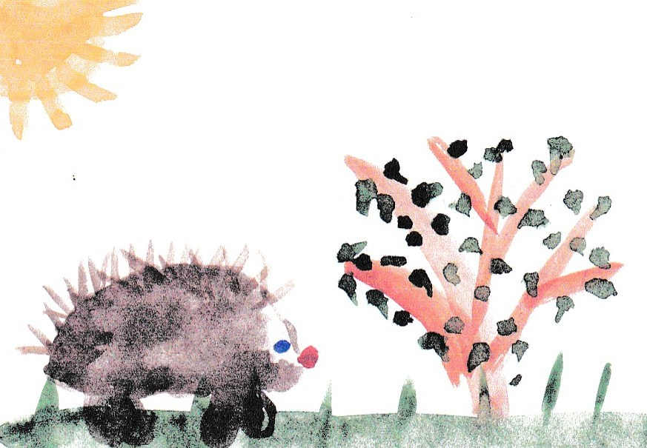

**«СКАКАЛКА»**

*Подготовительная группа*

1. ***Знакомство.***

ЗАДАЧИ: Слушать музыку бодрого характера, с ярко выраженным национальным колоритом. Приучать к необычному для нас звучанию на основе пентатоники; сопоставлять музыкальный образ с литературным; понимать средства музыкальной выразительности, слышать сходство и различие двух аналогичных по характеру пьес.

МУЗЫКАЛЬНЫЙ РЕПЕРТУАР: Д. Файзи «Скакалка», М. Сатулина «Мячики».

ХОД ЗАНЯТИЯ

*Музыкальный руководитель:* Расскажите мне, ребята, каким спортивным инвентарем вы пользуетесь на спортивных занятиях? *(Ответы детей)* С чем вам больше нравится играть?... Я так и думала, что мальчики больше любят мяч, а девочки – скакалку. Послушайте, я знаю такие стихи:

Очень любит Галочка

Быструю скакалочку.

Скок да скок,

Скок да скок…

Галочке не жалко ног,

А бывает жалко

Быструю скакалку.

-Отдохни, скакалочка, -

Еле шепчет Галочка.

*И. Демьянов*

Мой веселый, звонкий мяч,

Ты куда помчался вскачь?

Желтый, красный, голубой,

Не угнаться за тобой!

Я тебя ладонью хлопал,

Ты скакал и звонко топал.

Ты пятнадцать раз подряд

Прыгал в угол и назад.

А потом ты покатился

И назад не воротился.

Покатился в огород,

Докатился до ворот,

Подкатился под ворота,

Добежал до поворота.

*С. Маршак*

Сейчас я сыграю вам музыку, а вы попробуйте понять, какое стихотворение подходит к этой музыке: прыгает ли Галочка на своей скакалочке или это пустился вскачь веселый мяч, а потом вдруг покатился…

*Исполняется пьеса Д. Файзи «Скакалка».*

*Дети высказывают свои версии. Педагог просит их аргументировать свои предположения (мнения, как правило, расходятся).*

*Музыкальный руководитель:* Кто же все-таки прав? Кто внимательно слушал стихи? Галочка прыгала на скакалочке, не жалея ног, а потом…*(дети продолжают).* Мяч в руках мальчика тоже прыгал и скакал, а потом*…(дети продолжают).* Еще раз внимательно послушайте пьесу и скажите, как звучит музыка. Скачет и прыгает до самого конца или как-то меняется характер звучания мелодии.

*Пьеса исполняется повторно.*

*Если дети не догадались, то педагог предлагает послушать другую музыку. Это хорошо знакомая пьеса М. Сатулиной «Мячики». Так как дети знают это упражнение (мячики прыгают, мячики покатились), то они легко определяют, что первая пьеса про скакалку. Если дети сразу определили название пьесы, то им предлагается вспомнить упражнение «Мячики».*

1. ***Встреча.***

ЗАДАЧИ: Узнавать знакомые мелодии. Упражнять детей прыгать на скакалке; ритмично прыгать на двух ногах и легко бегать врассыпную.

МУЗЫКАЛЬНЫЙ РЕПЕРТУАР: Д. Файзи «Скакалка», М. Сатулина «Мячики».

ХОД ЗАНЯТИЯ

*После прослушивания пьесы «Скакалка» дети вспоминают название. Рассказывают, как звучит музыка. Педагог предлагает устроить соревнования, кто из девочек лучше проскачет на скакалке под музыку.*

*Звучит пьеса «Скакалка». Две девочки скачут, мальчики оценивают. При желании игру повторяют. Затем мальчики выполняют упражнение «Мячики», девочки оценивают.*